 | Министерство науки и высшего образования Российской Федерации Федеральное государственное бюджетное образовательное учреждение высшего образования «Московский государственный технический университет имени Н.Э. Баумана (национальный исследовательский университет)» (МГТУ им. Н.Э. Баумана)
ФАКУЛЬТЕТ Информатика и системы управления и искусственный интеллект
КАФЕДРА Системы обработки информации и управления

Лабораторная работа №7-8

По курсу

«Технологии разработки программного обеспечения»
«Тестирование и оценка качества программного проекта»

Подготовил:
Студент группы
ИУ5-12М Пермяков Д.К.
18.11.2025

Проверила:
Виноградова М.В.

2025 г.

Цель работы:
- Изучить методы подготовки и проведения тестирования.
- Получить навыки создания и выполнения тестов для приложений и их
компонентов.

Задание
1. Открыть исходный код тестируемого приложения (собственное или выданный преподавателем). Добавить Unit-тест для одной из функций. Запустить тест и просмотреть результаты. Создать несколько разных тестов для проверки значений и перехвата исключений.
2. Установить параметры сбора статистики покрытия кода. Повторить модульные тесты и просмотреть данные о покрытии кода. Сделать выводы о результатах покрытия кода.
3. Провести профайлинг для произвольного веб-сайта (оценку производительности). Помимо стандартных инструментов разработчика выполнить профайлинг в сервисе PageSpeed Insights. Выполнить тест, продемонстрировать и проанализировать результаты. Сделать выводы о результатах профайлинга.

Выполнение
- Тестирование Unit-test.
Для тестирования будем использовать Testing в Xcode для тестирования на языке Swift
Тестировать будем интерактор бизнес логики главного экрана приложения
Установим зависимости для интерактора:
extension NewMainScreenInteractorTests {

struct TestDependencies {

let state: NewMainScreenViewState
let interactor: NewMainScreenInteractor
let tariffInteractor: AnyNewMainTariffInteractorMock
let userService: AnyWBBUserServiceMock
let accountService: AnyWBBAccountServiceMock
let network: AnyNewMainScreenNetworkClientMock

@MainActor
static func make() -> Self {
let state = NewMainScreenViewState(statementsIsEnabled: true, certificatesWithStatementsIsEnabled: false)
let userService = AnyWBBUserServiceMock()
let factory = NewMainScreenViewModelFactory()
let accountService = AnyWBBAccountServiceMock()
let tariffInteractor = AnyNewMainTariffInteractorMock()
let network = AnyNewMainScreenNetworkClientMock()
let interactor = NewMainScreenInteractor(
state: state,
factory: factory,
tariffInteractor: tariffInteractor,
userService: userService,
accountService: accountService,
network: network
)

return .init(
state: state,
interactor: interactor,
tariffInteractor: tariffInteractor,
userService: userService,
accountService: accountService,
network: network
)
}
}
}

Напишем тест для получения данных, на неверный ответ сервера и проверим подсчёт суммы по счетам:
0 | @MainActor
1 | @Test("Успешное получение всех данных")
2 | func fetchScreenData_success() async throws {
3 | // given
4 | let dependecies = TestDependencies.make()
5 | dependecies.userService.getUserHandler = { _ in
6 | .stub()
7 | }
8 | dependecies.tariffInteractor.fetchLimitsHandler = { _, _, _ in
9 | .showPlaceholderWidgetState
10| }
11| dependecies.accountService.getAccountsHandler = { _ in
12| [
13| .stub(balanceAvailable: 350 * 100),
14| .stub(balanceAvailable: 50 * 100)
15| ]
16| }
17| dependecies.accountService.getAccountsBlocksHandler = {
18| [.stub(), .stub()]
19| }
20| dependecies.network.getAccountsTurnoverHandler = { _, _ in
21| .stub(accounts: [
22| .stub(decreases: 300 * 100),
23| .stub(decreases: 800 * 100),
24| ])
25| }
26| ​
27| // when
28| let data = try await dependecies.interactor.fetchScreenData(force: true, isVisibleBalance: true)
29| ​
30| // then
31| #expect(dependecies.userService.getUserCallCount == 1)
32| #expect(dependecies.accountService.getAccountsCallCount == 1)
33| #expect(dependecies.accountService.getAccountsBlocksCallCount == 1)
34| #expect(dependecies.network.getAccountsTurnoverCallCount == 1)
35| ​
36| #expect(data.user == .stub())
37| #expect(data.accountsData.accounts.count == 2)
38| #expect(data.accountsData.commonBalance == 40000)
39| #expect(data.turnoverBalance == .balance(110_000))
40| }
41| ​
42| @MainActor
43| @Test("Неверный ответ сервера. Пришли счета, но не пришли блокировки")
44| func fetchScreenData_error() async {
45| // given
46| let dependecies = TestDependencies.make()
47| dependecies.userService.getUserHandler = { _ in
48| .stub()
49| }
50| dependecies.tariffInteractor.fetchLimitsHandler = { _, _, _ in
51| .showPlaceholderWidgetState
52| }
53| dependecies.accountService.getAccountsHandler = { _ in
54| [.stub(), .stub()]
55| }
56| dependecies.accountService.getAccountsBlocksHandler = {
57| [.stub()]
58| }
59| dependecies.network.getAccountsTurnoverHandler = { _, _ in
60| .stub()
61| }
62| ​
63| // then
64| await #expect(throws: WBBLocalizedError.self) {
65| try await dependecies.interactor.fetchScreenData(force: true, isVisibleBalance: true)
66| }
67| ​
68| #expect(dependecies.userService.getUserCallCount == 1)
69| #expect(dependecies.accountService.getAccountsCallCount == 1)
70| #expect(dependecies.accountService.getAccountsBlocksCallCount == 1)
71| #expect(dependecies.network.getAccountsTurnoverCallCount == 1)
72| }
73| ​
74| @MainActor
75| @Test("Получение общей суммы переводов по всем счетам")
76| func getAccountsTurnover() async {
77| // given
78| let dependecies = TestDependencies.make()
79| dependecies.network.getAccountsTurnoverHandler = { _, _ in
80| .stub(accounts: [
81| .stub(decreases: 250 * 100),
82| .stub(decreases: 750 * 100),
83| .stub(decreases: 150 * 100),
84| ])
85| }
86| // when
87| let data = await dependecies.interactor.getAccountsTurnover()
88| // then
89| #expect(dependecies.network.getAccountsTurnoverCallCount == 1)
90| #expect(data == .balance(115_000))
91| }
Сгенерим моковые данные для тестирования:
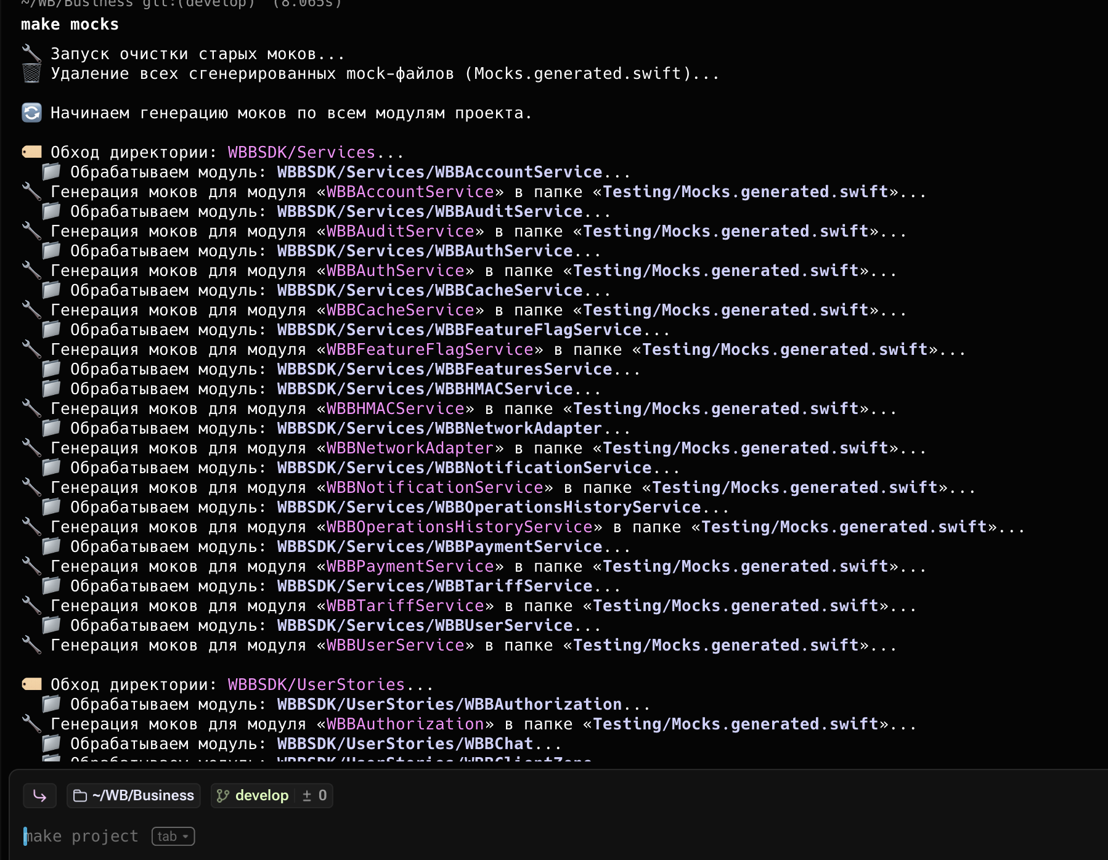
Запустим тесты:
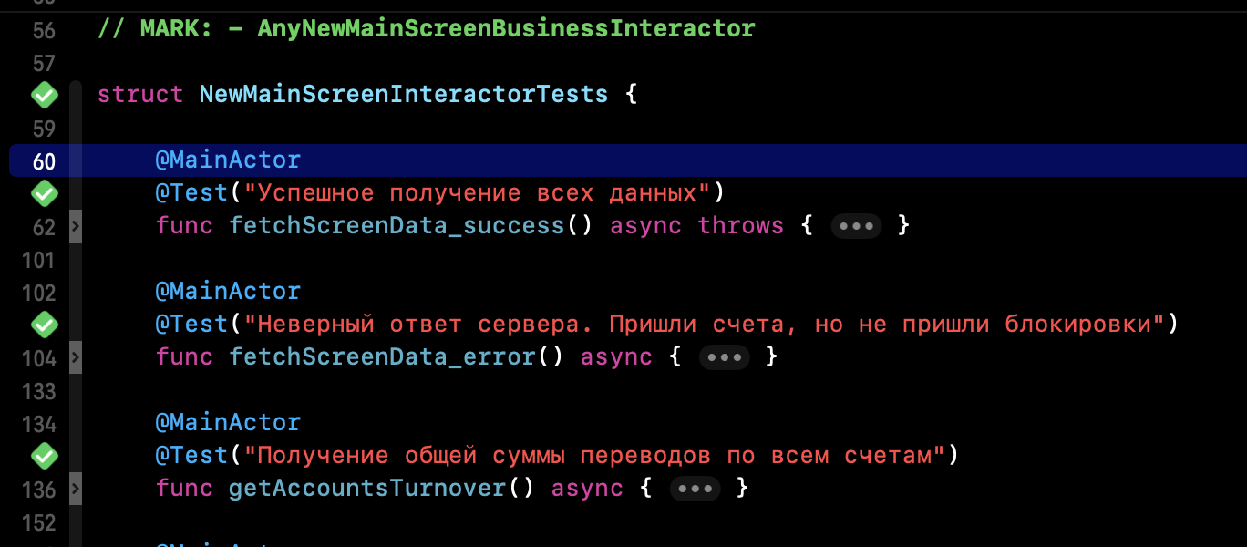
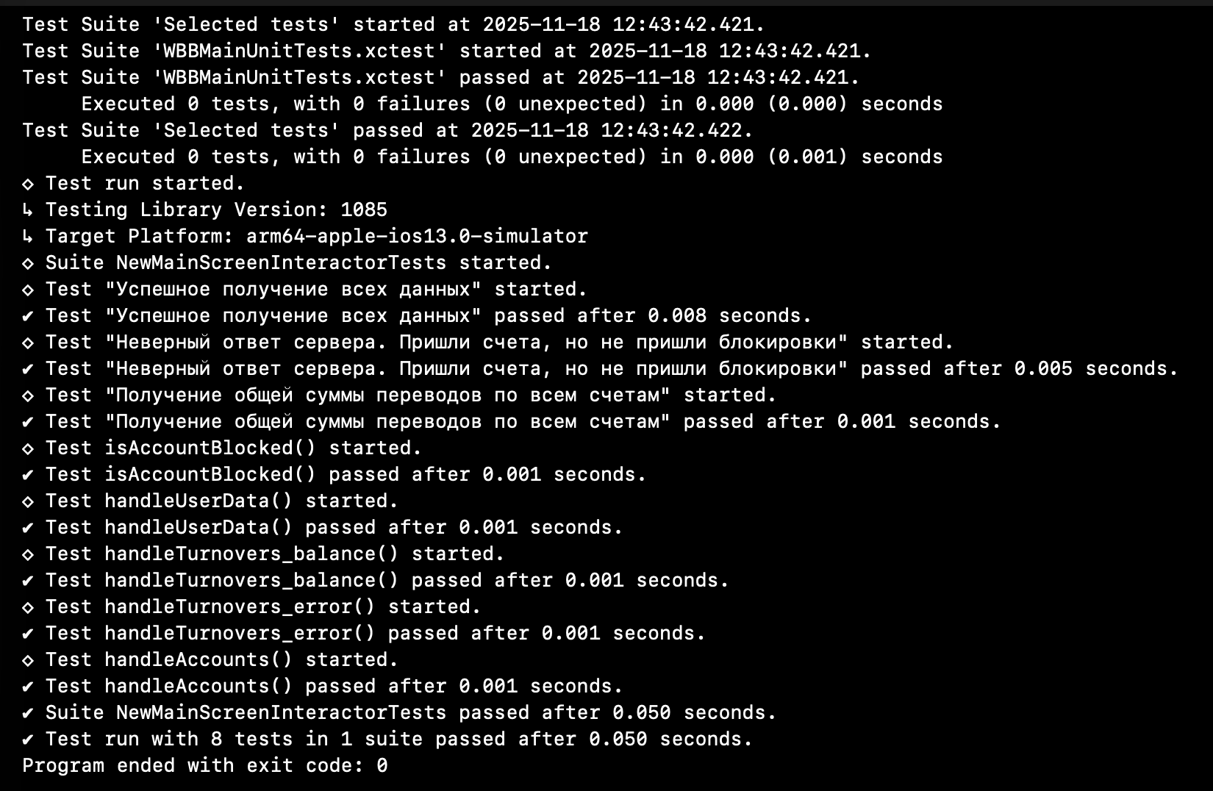

- Статистика покрытия кода
Для определения степени покрытия тестирования будем использовать Xcode Tools, где можно детально посмотреть процент покрытия по каждому модулю:
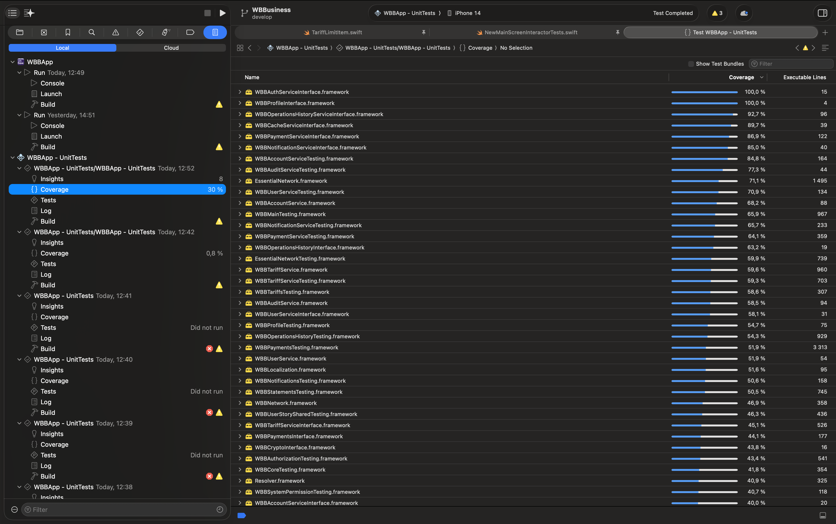

- Профайлинг веб-сайта
Рассмотрим сайт https://github.com:
- С помощью Chrome DevTools:

Результаты тестирования:

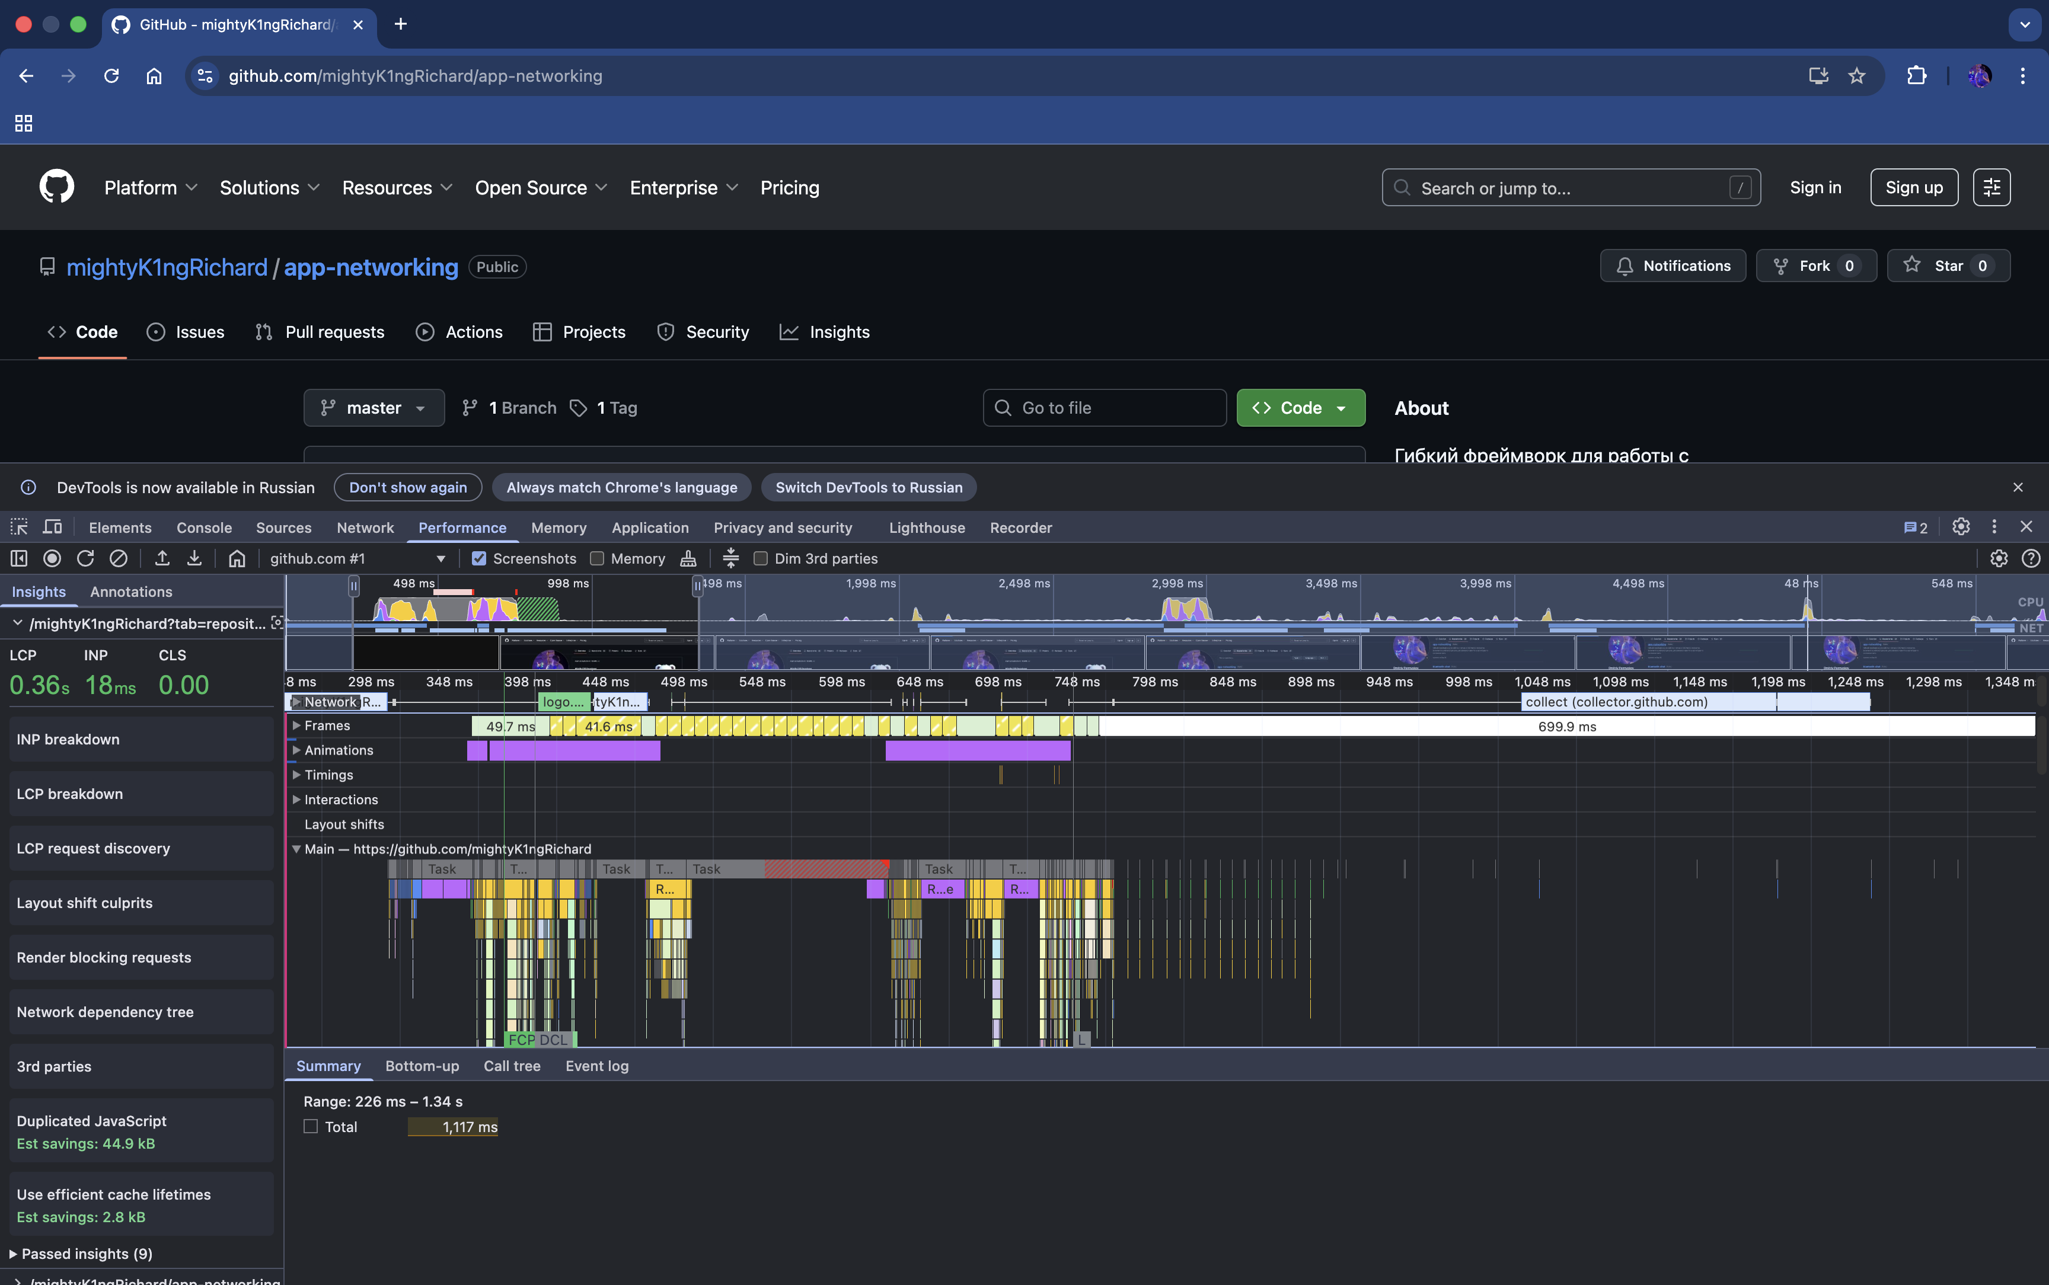

- С помощью PageSpeed Instights:

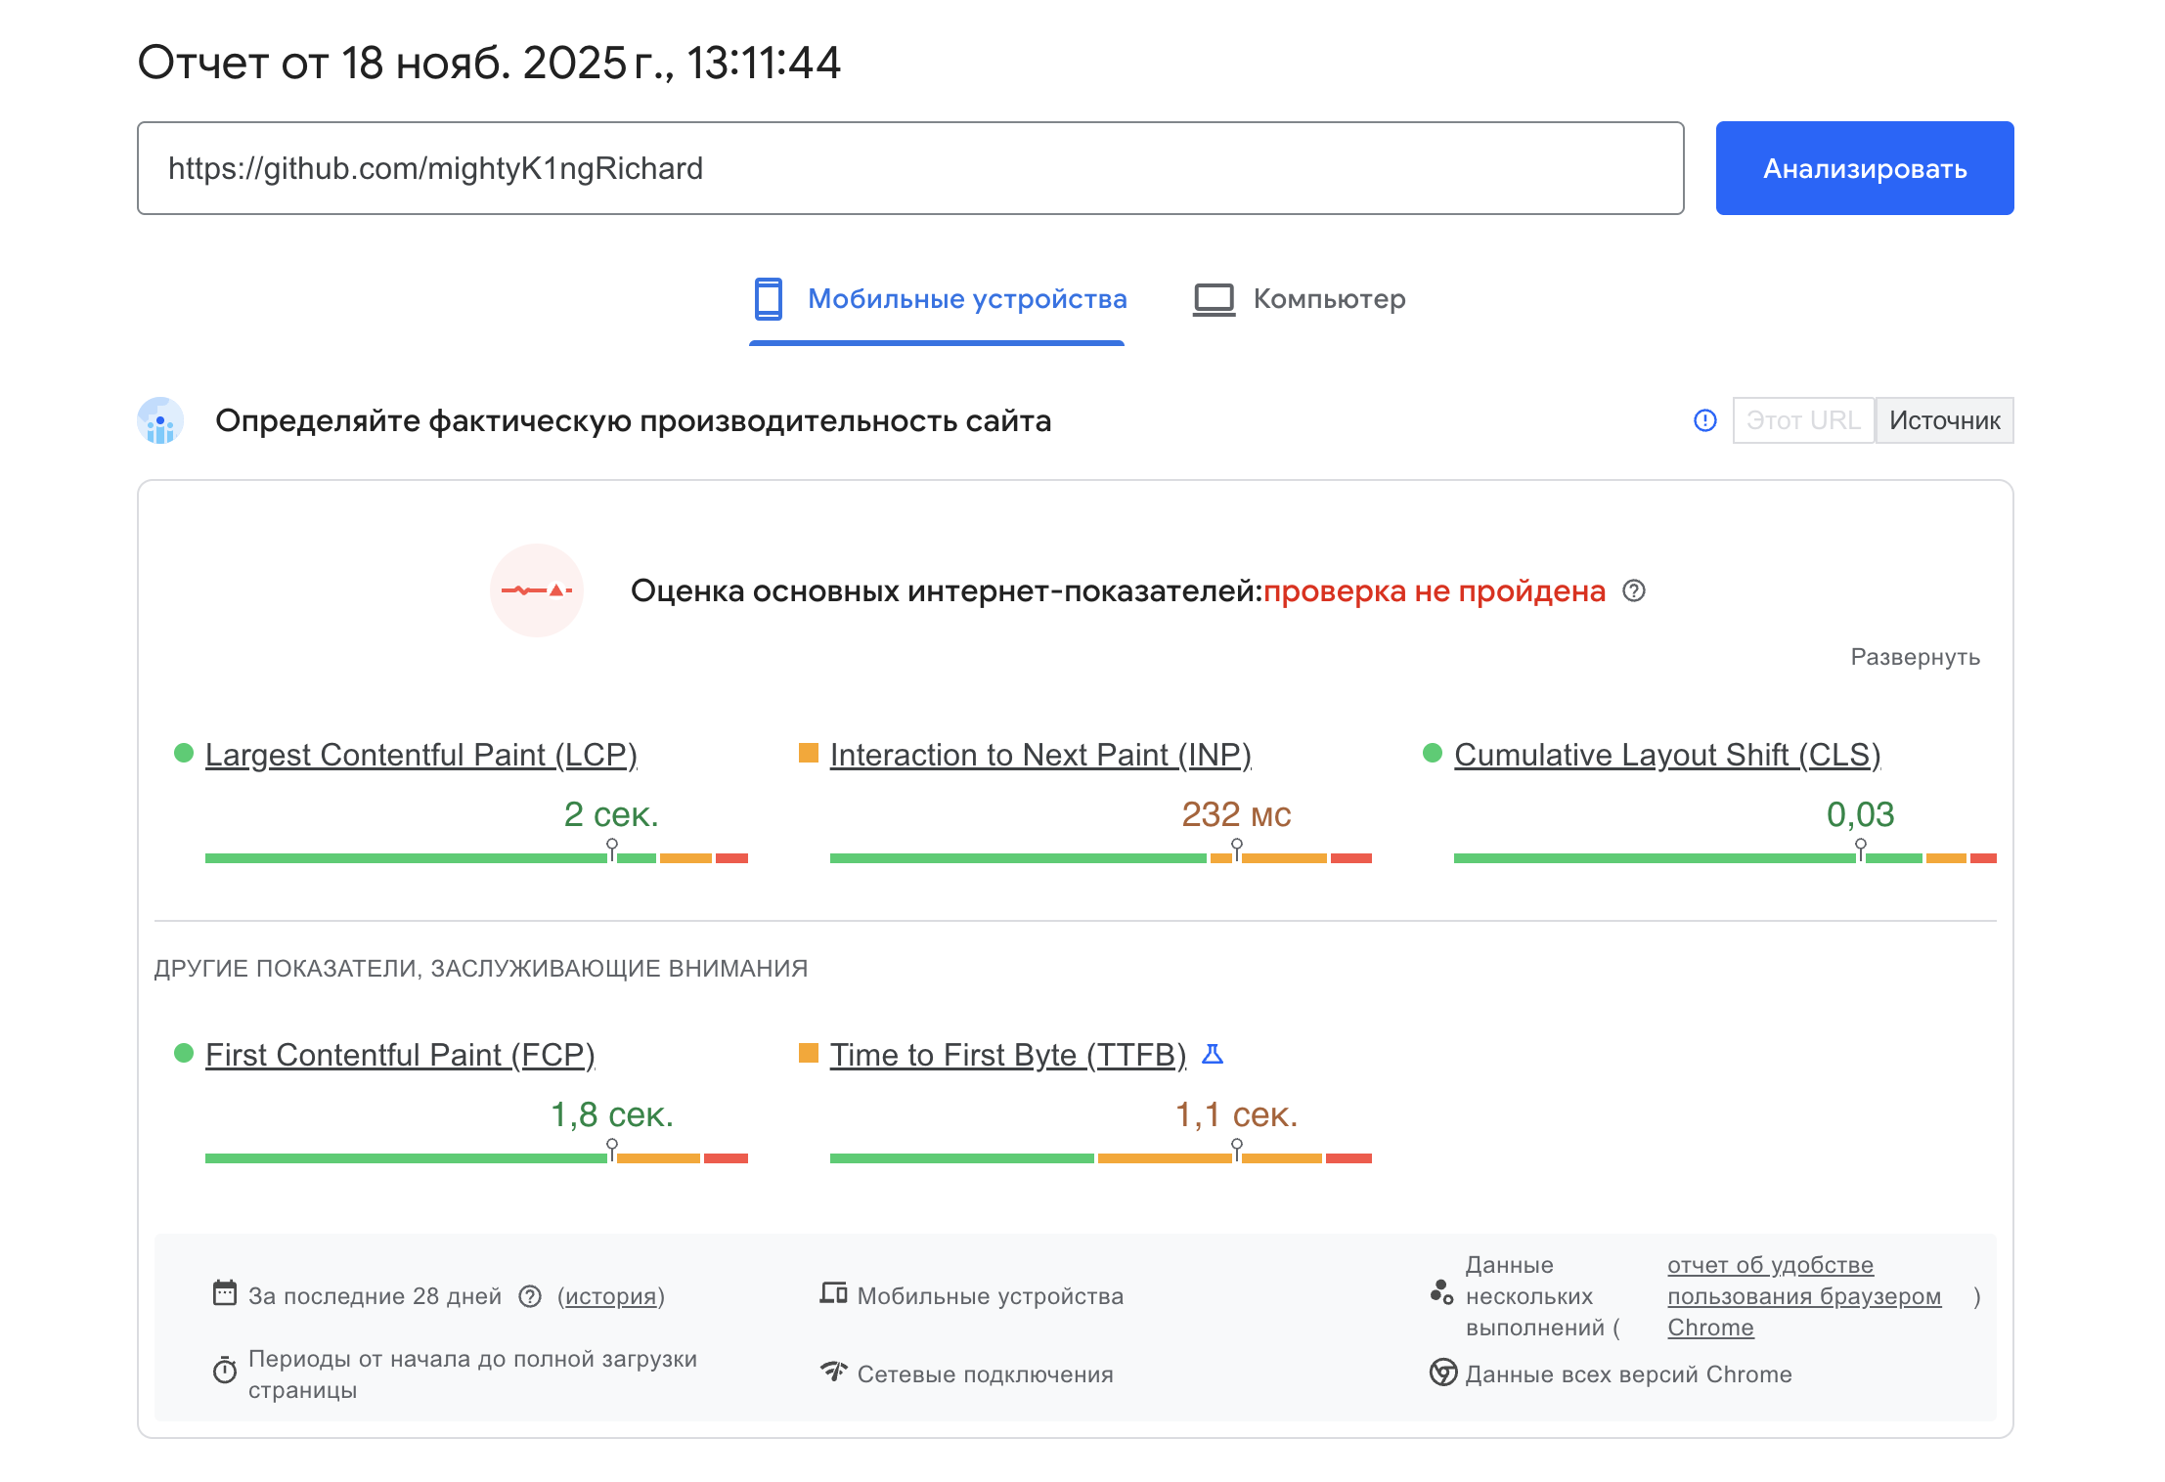
Locust:
Locustfile.py:
from locust import HttpUser, task, between
class MyUser(HttpUser):
wait_time = between(1, 2.5)
@task
def my_task(self):
self.client.get("https://github.com/")

(.venv) ➜ Model locust -f main.py
[2025-11-18 13:32:45,153] MacBook-Pro-Dmitriy-2/INFO/locust.main: Starting Locust 2.34.0
[2025-11-18 13:32:45,153] MacBook-Pro-Dmitriy-2/WARNING/locust.main: Python 3.9 support is deprecated and will be removed soon
[2025-11-18 13:32:45,155] MacBook-Pro-Dmitriy-2/INFO/locust.main: Starting web interface at http://0.0.0.0:8089, press enter to open your default browser.
KeyboardInterrupt
2025-11-18T10:32:50Z
[2025-11-18 13:32:50,149] MacBook-Pro-Dmitriy-2/INFO/locust.main: Shutting down (exit code 0)
Type Name # reqs # fails | Avg Min Max Med | req/s failures/s
--------|----------------------------------------------------------------------------|-------|-------------|-------|-------|-------|-------|--------|-----------
--------|----------------------------------------------------------------------------|-------|-------------|-------|-------|-------|-------|--------|-----------
Aggregated 0 0(0.00%) | 0 0 0 0 | 0.00 0.00

Response time percentiles (approximated)
Type Name 50% 66% 75% 80% 90% 95% 98% 99% 99.9% 99.99% 100% # reqs
--------|--------------------------------------------------------------------------------|--------|------|------|------|------|------|------|------|------|------|------|------
--------|--------------------------------------------------------------------------------|--------|------|------|------|------|------|------|------|------|------|------|------

